
Публичный доклад
государственного казенного общеобразовательного учреждения Свердловской области
«Екатеринбургская школа № 5, реализующая адаптированные основные общеобразовательные программы»
за 2016-2017 учебный год.

Уважаемые родители, ученики, коллеги, партнеры!
В прошлом году мы представляли вашему вниманию Публичный доклад о достижениях, проблемах и перспективах нашей школы. Сегодня мы вновь даем оценки существующего положения дел.
Какие изменения предстоят в будущем?
Чем подтверждается эффективность системы работы школы?
Первые результаты введения ФГОС в 1 классе?

На эти и другие вопросы мы постарались ответить, работая над публичным докладом по итогам 2016-2017 учебного года. Приглашаем к обсуждению публичного доклада.

I.Общая характеристика учреждения.
1.1.Информационная справка об образовательном учреждении.
• Историческая справка.
Школа № 34 была основана в 1936 году. Это была первая школа в микрорайоне Нижне-Исетск. В 1942 году после эвакуации Киевского завода химического машиностроения в город Свердловск были построены и другие школы Химмаша.
В предвоенные годы в этой школе учился Герой Советского Союза Николай Николаевич Васильев, который повторил в годы Великой Отечественной войны подвиг Александра Матросова. После войны в школе долгое время существовал музей, в котором были собраны материалы и экспонаты, посвящённые годам учёбы и жизни Н. Васильева.
В 1988 году школа приобрела новый статус: специальная (коррекционная) общеобразовательная школа № 34 VIII вида. Музей был передан в лицей № 135. В 1996 году школе было присвоено звание «Школа года»
Организация работы ГКОУ СО «Екатеринбургская школа № 5».
В настоящее время ГКОУ СО «Екатеринбургская школа № 5».- это школа с 9-летним сроком обучения.
Полное наименование учреждения – Государственное казенное общеобразовательное учреждение Свердловской области «Екатеринбургская школа № 5,реализующая адаптированные основные общеобразовательные программы»
Сокращенное наименование учреждения – ГКОУ СО «Екатеринбургская школа № 5».В качестве учредителя учреждения выступает Правительство Свердловской области.
Организационно-правовая форма – казенное учреждение.
Тип – общеобразовательная организация.
Виды реализуемых казенным учреждением образовательных программ:
1)адаптированные основные общеобразовательные программы-образовательные программы для обучающихся с умственной отсталостью(интеллектуальными нарушениями)
2)дополнительные образовательные программы
Учреждение находится в ведомственном подчинении Министерства общего и профессионального образования Свердловской области.
Местонахождение: юридический и фактический адрес – 620010, город Екатеринбург, улица Караванная, дом 11.
В данный момент школа имеет лицензию на право осуществления образовательной деятельности
Министерства общего и профессионального образования Свердловской
области серия 66 №003584 от10 мая 2012 года. Срок действия лицензии :
бессрочно.

Принципы управления школой.
Принципы управления образовательной системой школы предполагают, сочетание интересов детского и взрослого коллективов и исходит из особенностей школы как социально-педагогической системы, предполагает обеспечение взаимообусловленности развития этих коллективов. При этом предусматривается развитие детской самостоятельности и инициативы, развитие самосознания детей, а также использование жизненного опыта, политической зрелости и ответственности педагогов, что предполагает поддержание авторитета учителей в глазах детей и их родителей.
Важным фактором в управлении образовательным процессом в школе остается контроль – ведущая функция управления, призванный выполнять роль обратной связи между подсистемами внутришкольного управления. Из опыта своей работы можно сделать вывод, что многие формы, методы традиционно осуществляемого контроля в современных условиях мало эффективны. Практика работы показывает, что количественные показатели не отражают существа развития самой системы образования, которая должна характеризоваться, прежде всего, гибкими, гармоничными множествами качественных
показателей.

Характеристика педагогических кадров.
Кадровый состав школы по возрасту выражен в таблице:
Средний возраст педагогов на указанный период составляет 48 лет.
до 25 лет  (до 1991 г.р.) | 26-35 лет  (1990 – 1981) | 36-45 лет  (1980 – 1971) | 46-55 лет  (1970-1961) | более 55 лет  (до 1961г.р.)
3 чел. | 3 чел. | 3 чел. | 9 чел. | 7 чел.
Ранжирование педагогов по стажу педагогической работы выражается следующими данными:
Стаж работы | до 2-х лет | от 2 до 5 лет | 5-10 лет | 10-20 лет | 20 - 30 лет | более 30 лет
К-во педагогов | 2 | 1 | 3 | 1 | 7 | 11
Из числа педагогических работников школы награждены:
1 человек - знаком «Почетный работник народного образования»;
3 человека - Почётной грамотой Министерства образования и науки РФ;
4 человека - имеют категорию «Ветеран труда» федерального уровня;
8 человек - Почётной грамотой Министерства общего и профессионального образования Свердловской области,
3 человека - имеют категорию «Ветеран труда Свердловской области».

Сведения об учащихся.
Количество учащихся школы на сентябрь 2017 года - 122 человека. Открыто 12 классов
Наполняемость классов и количество
№ п\пКлассКоличество учащихся Первый7Второй7Третий16Четвертый8ПятыйА-9, Б-6Шестой А – 13, Б- 11 СедьмойА- 14,Б-9ДевятыйА-12,Б-7
Данные об успеваемости учащихся школы приведены в следующей таблице:
Учебный годСтупень обученияВсего учащихсяУспевают Успевают на «4» и «5»Не успевают2016-20171-4 классы34100%74%-5-9 классы47100%78%-

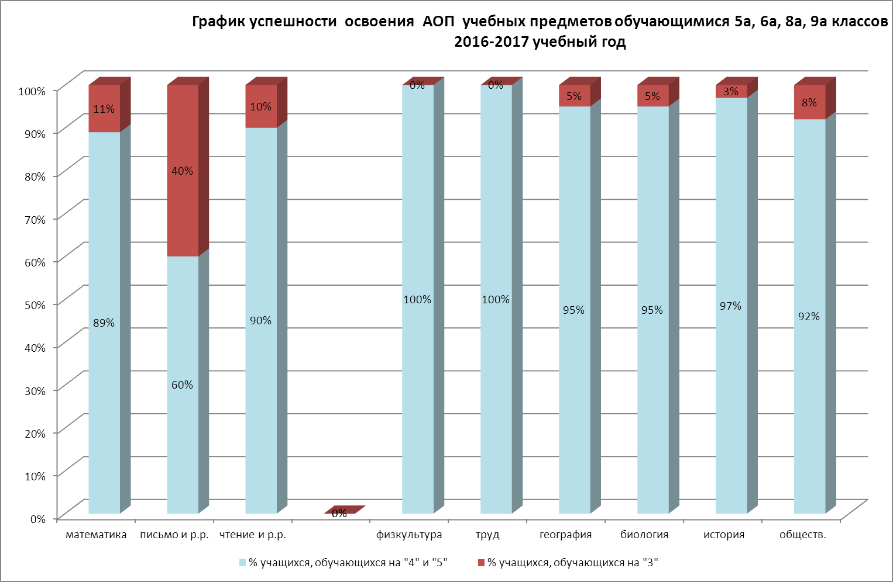
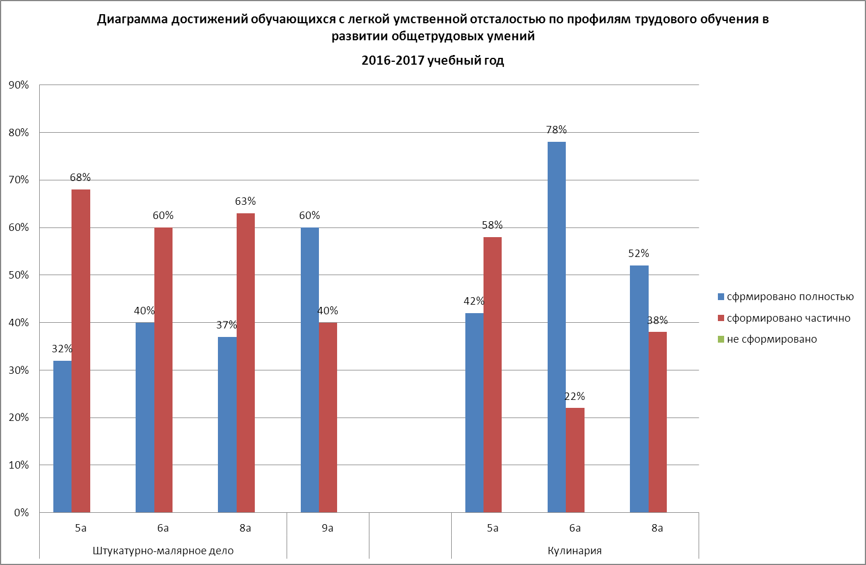
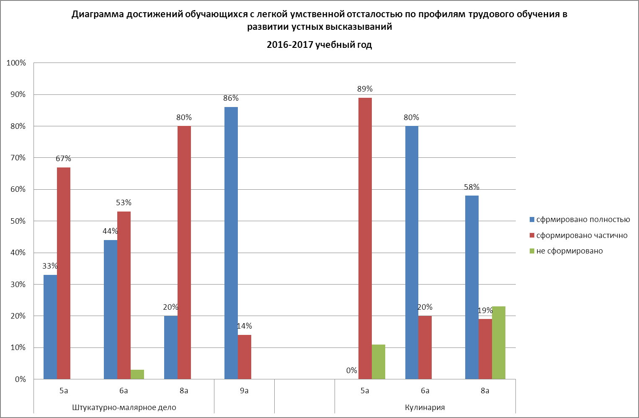
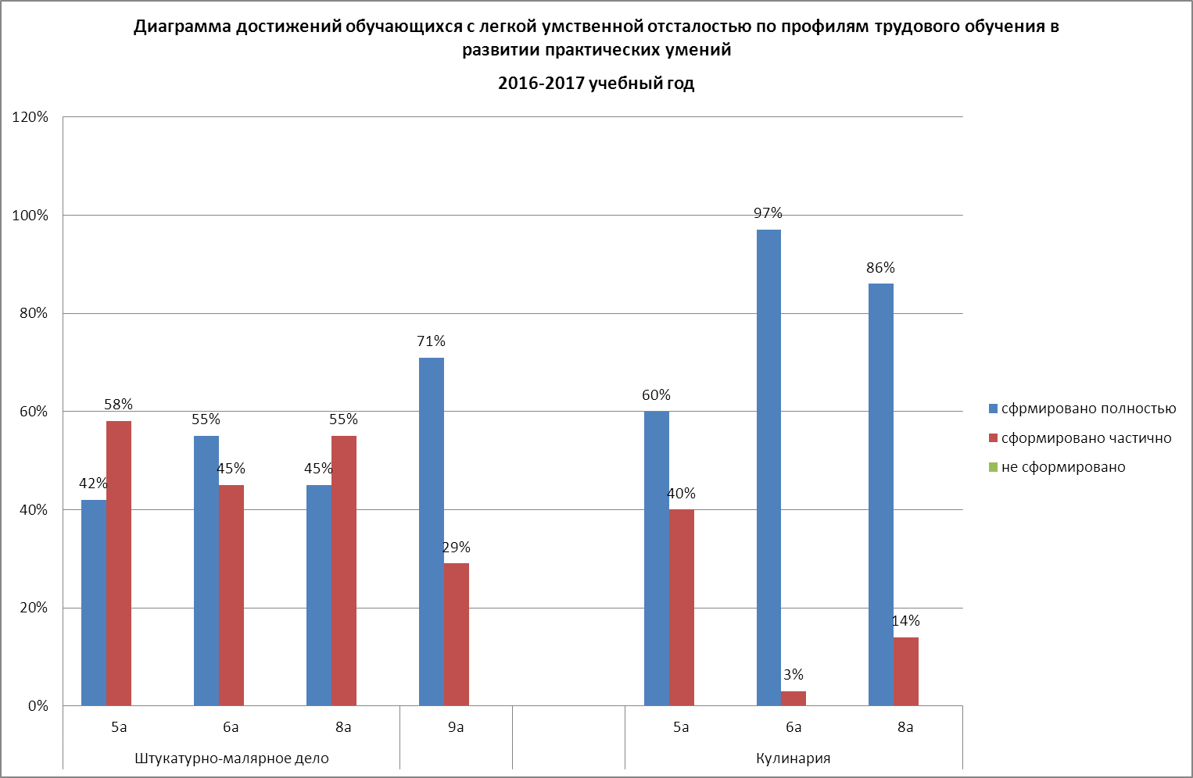
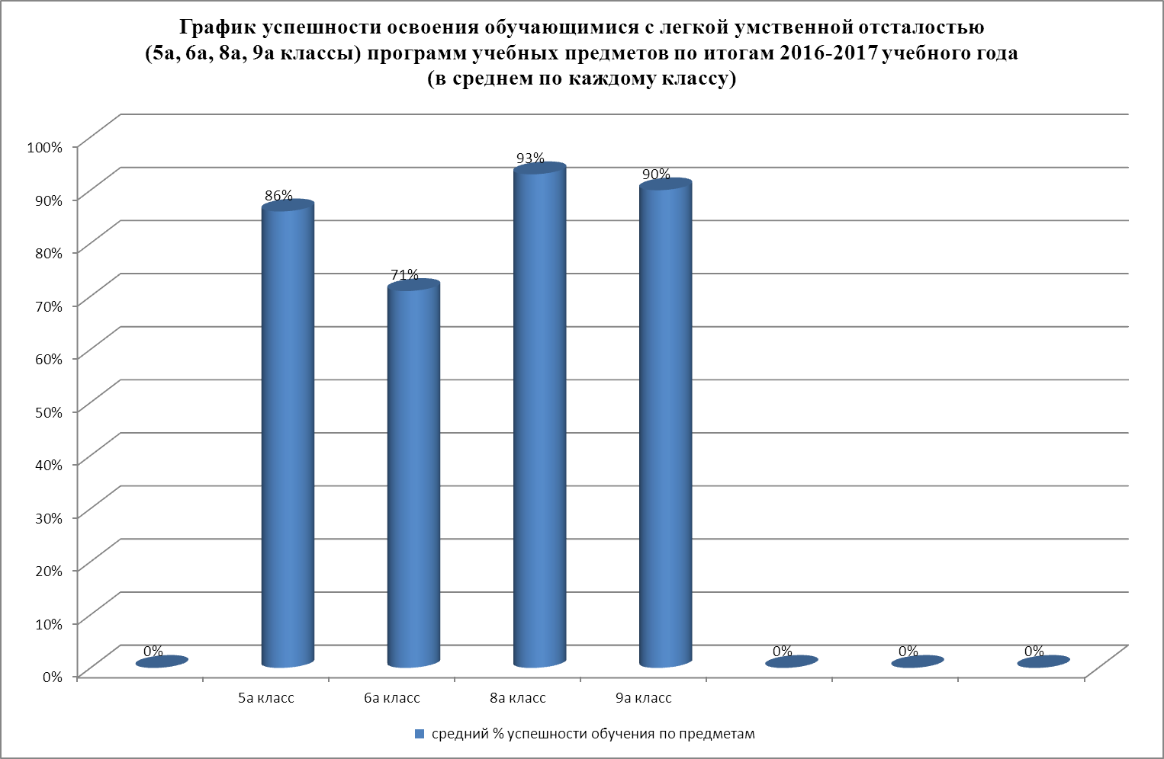
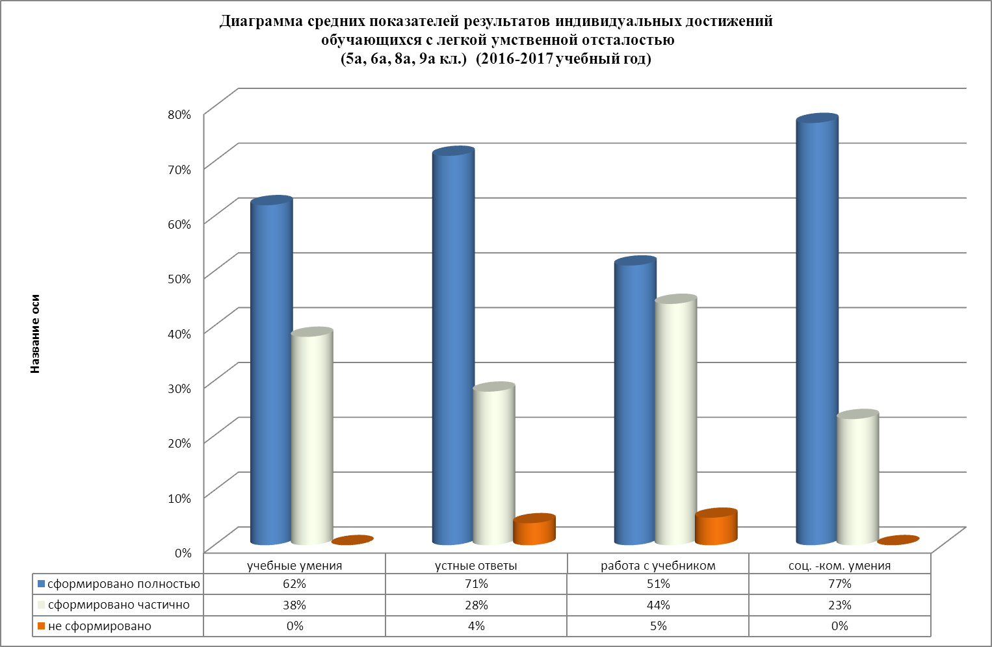
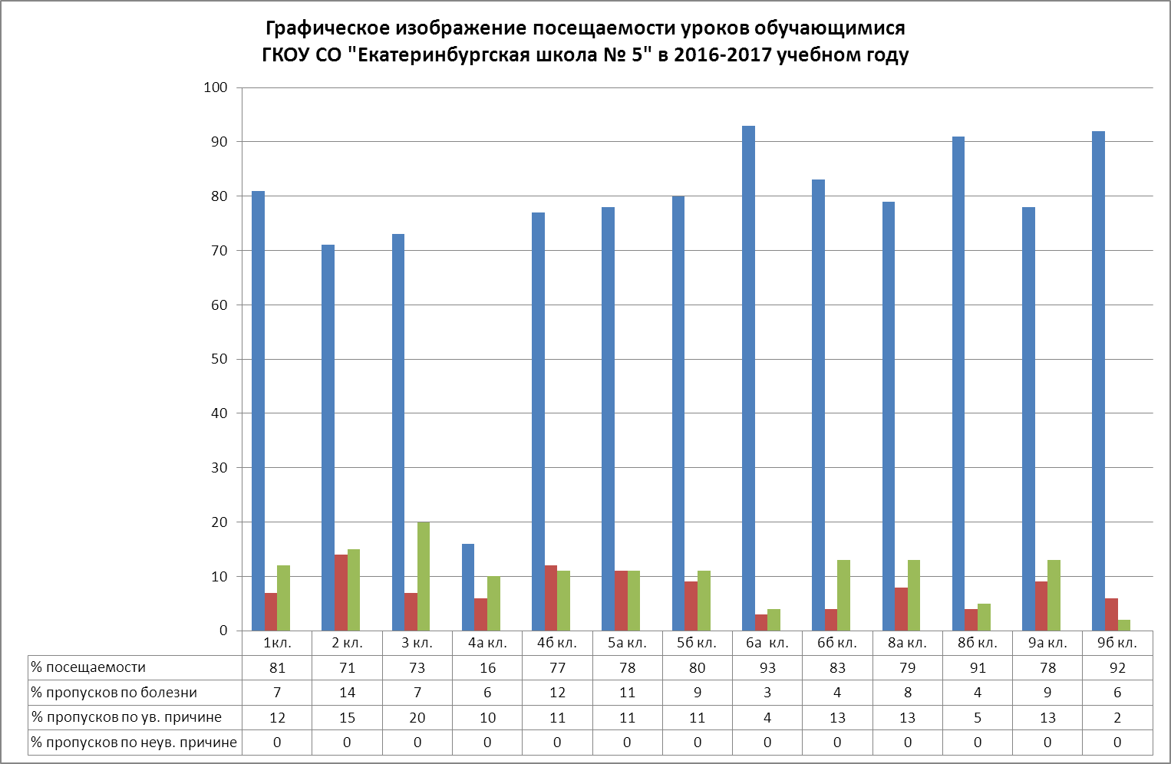
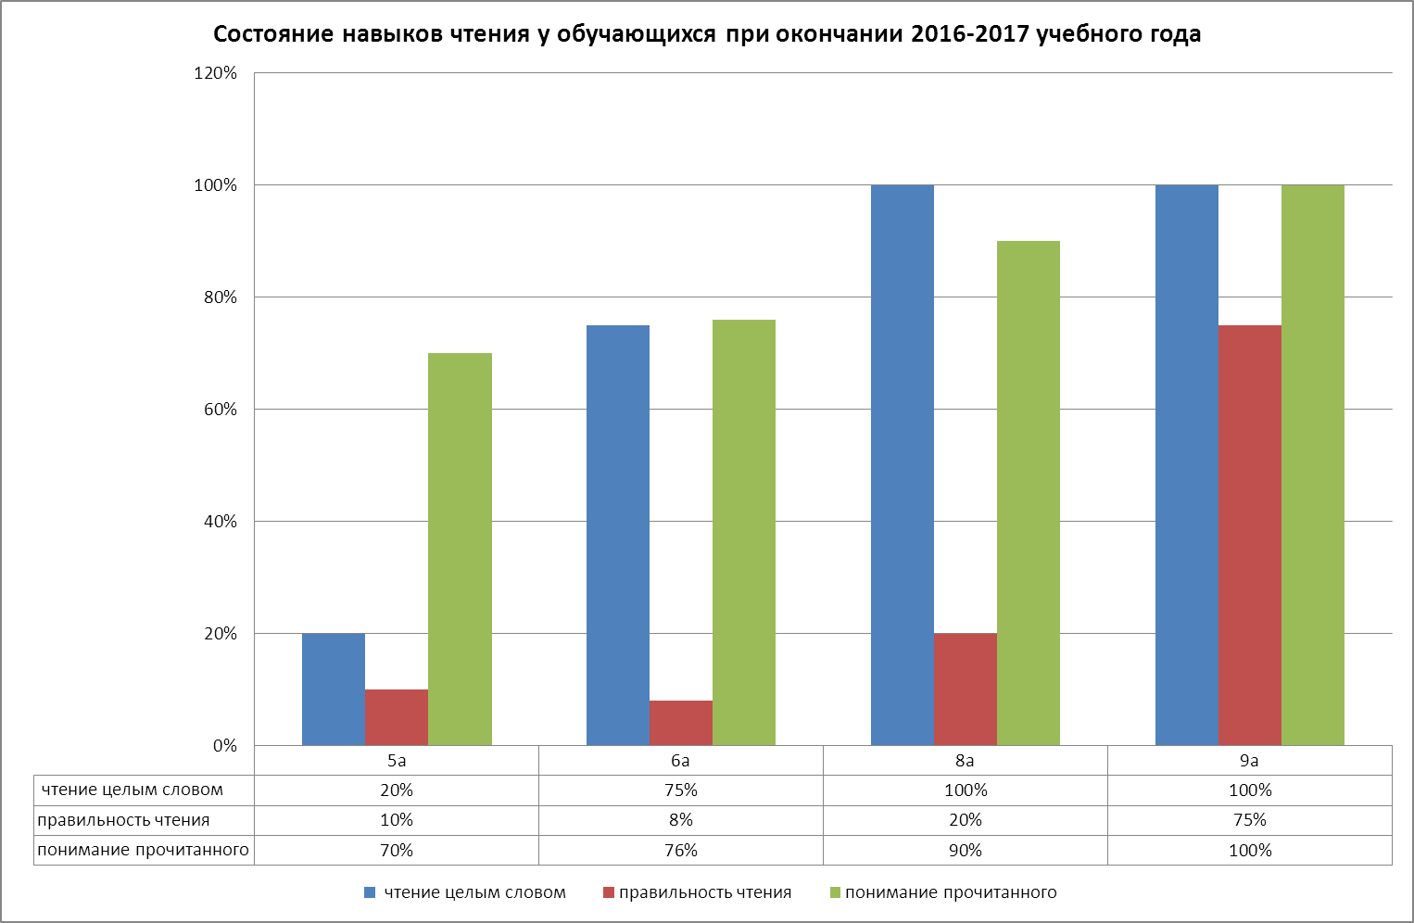
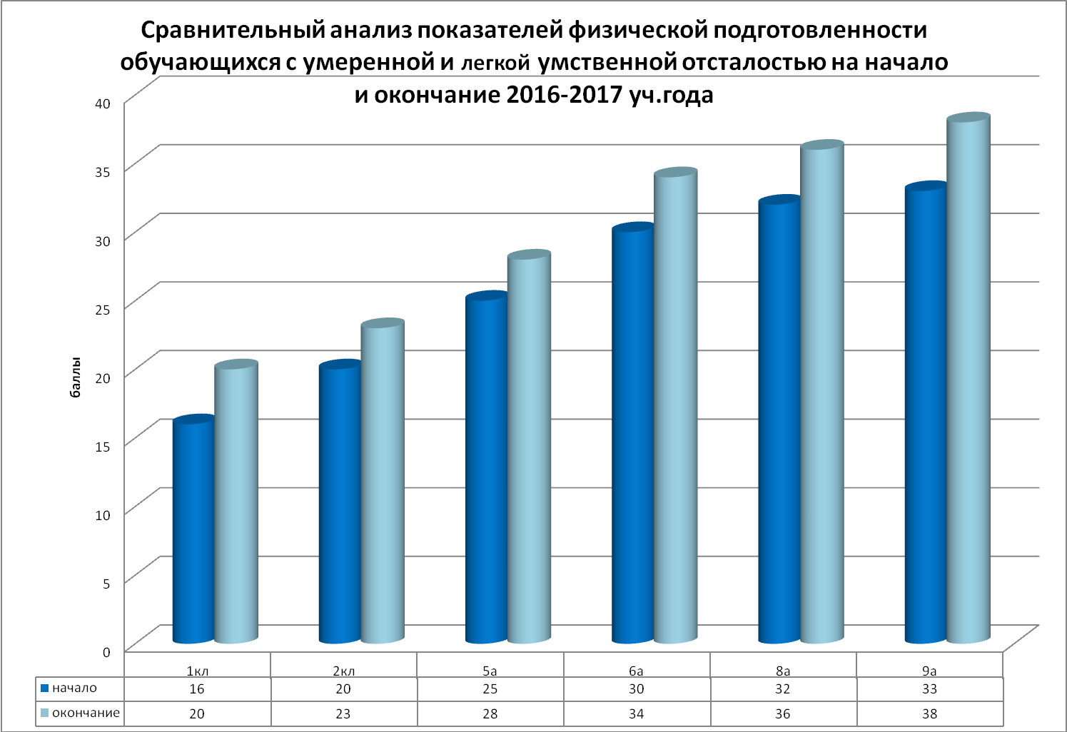
На основании данных результатов и работы педагогического коллектива в целом составлен план учебно-воспитательной работы школы
на 2017-2018 учебный год

Методическая тема школы: «Введение в образовательный процесс активных методов обучения как эффективное средство формирования и развития жизненных компетенций обучающихся».

Цель учебно-воспитательной работы:
создание благоприятной образовательной среды посредством применения современных подходов к организации образовательного процесса в условияхреализации ФГОС ОО УО (ИН), способствующей раскрытию индивидуальных возможностей обучаемых, обеспечивающей возможность приобретения обучающимися жизненно необходимого опыта самостоятельной деятельности.
Задачи:
Обеспечить необходимые условия для успешной реализация ФГОС ОО УО (ИН) в 1-2 классах школы в соответствии с нормативными документами.
Обеспечить преемственность содержания предметов учебного плана обучающихся 3-9 классов, разработанного с учетом примерной адаптированной основной общеобразовательной программы на 2017-2018 учебный год, с содержанием предметов учебного плана 2016-2017 учебного года, проведя соотнесение их наименований при составлении рабочих АОП педагогов.
3. Продолжить совершенствование образовательного процесса посредством внедрения в практику работы деятельностного подхода в обучении и использования эффективных методов формирования у обучающихся жизненных компетенций.
4. Освоить систему оценивания образовательных достижений обучающихся, разработанную с учетом реализации ФГОС ОО УО (ИН).
5. Продолжить совершенствование системы психолого-педагогического сопровождения обучающихся.

Планируемый результат:
1. Наличиесистемыспециальных условий реализации АООПв 1-2 классах школы.
2. Наличие и реализация обучения на основе грамотно структурированных рабочих АОП педагогов по каждому учебному предмету учебного плана обучающихся3-9 классов, содержание учебного материала которых отвечает требованиям АООП школы.
3. Овладение педагогами активными методами обучения, способствующими реализации деятельностного подхода в образовании, обеспечивающего деятельностные условия развития обучающегося в ходе образовательного процесса, независимо от уровня его исходной подготовленности. Наличие перечней жизненных компетенций, соответствующих индивидуальным особенностям обучающихся, необходимых для развития самостоятельности, безопасного поведения, социального взаимодействия, для доступа к обучению, к общественным ресурсам и работе, участия в развлекательных и досуговых мероприятиях. Освоение педагогами эффективных методов формирования жизненных компетенций у обучающихся.
4. Освоение системы оценки достижений обучающимися 1-9 классов планируемых результатов освоения АООП (вариант 1 и вариант 2), включая оценку формирования жизненных компетенций обучающихся.
5. Наличие и реализацияИАОП и СИПР в соответствии с особенностями обучаемых, с отражением в них индивидуально-ориентированной целенаправленной коррекционной работы, как в рамках индивидуального маршрута сопровождения так и в процессе освоения обучающимися содержания всех образовательных областей.

Исходя из вышеизложенного, мы выявили общие проблемы и противоречия в нашей образовательной организации, а так же определили цели и задачи на 2017-2018 учебный год.
Сравнительныедиаграммыфизическойподготовленностиобучающихсянаначалоиокончание 2016-2017 уч.года

Проблемы и противоречия ОУ:
Проблемы учеников:
неумение ориентироваться в информационном пространстве, выделяя ценную и полезную информацию для саморазвития;
функциональная предметная грамотность на низком уровне;
отсутствие способности к экстраполяции имеющихся знаний на новую область деятельности.
Проблемы педагога как субъекта образовательной деятельности:
трудность в четкой постановке основных целей и задач развития собственной профессиональной деятельности на очередной период;
отсутствие единства требований при оценке педагогами достижений различных групп учащихся (с умственной отсталостью и глубокой умственной отсталостью);
Однако, следует признать, что резервы повышения эффективности учебно-воспитательного процесса еще имеются, и их реализации будет подчинена работа педагогического и воспитательского корпуса в следующем году.


Цели и задачи коллектива на 2017-2018 г.г.
Цель:
обеспечение условий функционирования педагогической системы школы, направленной на коррекцию недостатков детей с интеллектуальной недостаточностью и развитие их личности в соответствии с интересами, потребностями, склонностями, основываясь на ФГОС образования обучающихся с умственной отсталостью.
Задачи:
Введениев образовательный процесс программ:
адаптированная основная общеобразовательная программа образования обучающихся 1 и 2 классов с легкой умственной отсталостью(интеллектуальными нарушениями) ;
адаптированная основная общеобразовательная программа образования обучающихся 3-9 классов с легкой умственной отсталостью (интеллектуальными нарушениями);
адаптированная основная общеобразовательная программа образования обучающихся 1-2 классов с умеренной, тяжелой, глубокой умственной отсталостью (интеллектуальными нарушениями) и тяжелыми множественными нарушениями развития);
адаптированная основная общеобразовательная программа образования обучающихся 3-9 классов с умеренной, тяжелой, глубокой умственной отсталостью (интеллектуальными нарушениями) и тяжелыми множественными нарушениями развития. 2. Совершенствование рабочих программ учебных предметов в части структурирования, отвечающего требованиям ФГОС образования обучающихся с умственной отсталостью .

Создание организационных и методических условий для изучения и использования на практике коррекционно-развивающих методов обучения через работу педагогического коллектива школы по методической теме: «Введение в образовательный процесс активных методов обучения как эффективное средство формирования и развития жизненных компетенций обучающихся».
Разработка и внедрение контрольно-измерительных материалов для проведения итогового и текущего контроля за освоением АООП обучающихся.
Расширить социальное сотрудничество с различными организациями, в том числе с организациями малого и среднего бизнеса.
Разработка программы «Учебная экспедиция» (организация тематических выездных мероприятий в различные учреждения города для закрепления практических навыков при осуществлении профориентационной, профилактической работы, работы по социализации обучающихся и обеспечению успешного вхождения во взрослую жизнь после окончания школы) с целью закрепления у обучающихся полученных практических навыков.
Корректировка программы «Дети-инвалиды» в
соответствии с реализацией СИПР и ИПРА детей-инвалидов.
Дальнейшее развитие материально-технической базы школы, обеспечивающей реализацию основных направлений ОУ.
ЖДЕМ
ВАШИХОТКЛИКОВ,
ПРЕДЛОЖЕНИЙ,
МНЕНИЙ!!!

